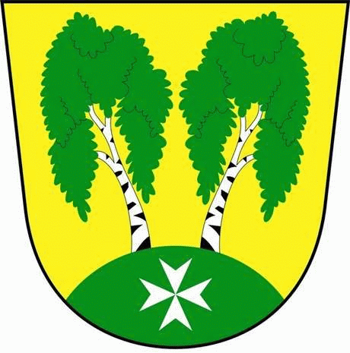
MČ Praha - Březiněves

U Parku 140/3, 182 00 Praha 8

Městská část Praha – Březiněves
Zastupitelstvo městské části
Přehled přijatých usnesení na zasedání zastupitelstva
dne 24.5.2012

Usnesení č. 1.6/12
ZMČ Praha – Březiněves projednalo a schválilo Smlouvu o uzavření budoucí smlouvy o zřízení věcného břemene mezi MČ Praha – Březiněves a panem Jaroslavem Šoltou, bytem Nad Hřištěm 98, Praha 8 – Březiněves. Předmětem smlouvy je vybudování přípojky na obecní vodovodní řad.
Odpovídá: Ing. Jan Vocel

Usnesení č. 2.6/12
ZMČ Praha – Březiněves projednalo a schválilo:
- Výsledky veřejné zakázky na „Rekonstrukci stávajících tenisových kurtů v Březiněvsi“. Na doporučení výběrové komise byla vybrána obchodní firma MARO s.r.o., Podhradská cesta 2, Sučany 03852, Slovensko.

- Rámcově Smlouvu o dílo mezi MČ Praha – Březiněves a obchodní firmou MARO s.r.o., Podhradská cesta 2, Sučany 03852, Slovensko, na akci: „Rekonstrukce stávajících tenisových kurtů.“ Před podpisem smlouvy budou jednotlivé detaily schváleny zastupiteli per rollam.

- Technický dozor investora: pana Ing. Mayera, MZK inženýring s.r.o., Kostelecká 879, Praha – Čakovice.
Odpovídá: Ing. Jan Vocel

Usnesení č. 3.6/12
ZMČ Praha – Březiněves projednalo a schválilo výpověď smlouvy o napojení elektronického zabezpečovacího systému na pult centralizované ochrany uzavřené s Bezpečnostní agenturou GOLEM s.r.o., Veleslavínská 39/48, Praha 6 z důvodu napojení objektu mateřské školy na poplachový monitorovací systém hl.m. Prahy.
Odpovídá: Ing. Jiří Haramul

Usnesení č. 5.6/12
ZMČ Praha – Březiněves projednalo a schválilo cenovou nabídku společnosti Dřevoartikl, spol. s.r.o. Uhelná 2641/4, Znojmo, ve výši 274.944,-Kč vč. DPH na herní prvky a jejich realizaci na dětském hřišti v mateřské škole.
Odpovídá: Ing. Jiří Haramul

Usnesení č. 6.6/12
ZMČ Praha – Březiněves projednalo a schválilo výši vstupného do sportovně rekreačního areálu na rok 2012:

Dospělá osoba bez TP v MČ Praha 70,-Kč.
Dítě do 15-ti let 40,-Kč.
Odpovídá: Ing. Jiří Haramul

Usnesení č. 7.6/12
ZMČ Praha – Březiněves projednalo a schválilo podmínky pronájmu stánku s občerstvením ve sportovně-rekreačním areálu:
- nájem ve výši 8.000,-Kč vč.DPH/měsíc
- náklady na služby spojené s užíváním objektu ve výši 3.000,-Kč vč. DPH/měsíc
Úkol pro správce areálu pana Josefa Korinta: zaznamenat stav plynoměru + stav vodoměru.
Úkol pro Ing. Jana Vocela: připravit smlouvu pro budoucího nájemce stánku s občerstvením ve sportovně rekreačním areálu.

Zdeněk Korint Ing. Jiří Haramul
zástupce starosty MČ Praha – Březiněves starosta MČ Praha - Březiněves

